# **DP200 - データ プラットフォーム ソリューションの実装**

## ラボ 8 - Azure データ プラットフォームのセキュリティ保護

### エクササイズ 1: セキュリティの概要

セキュリティの階層化されたサポートを表す図を次に示します。

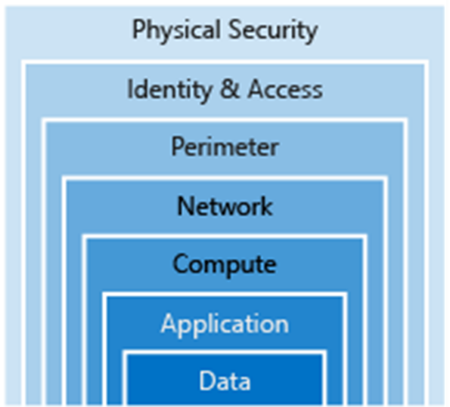

コースの内容、ケーススタディ、これまでコースで取り上げられたシナリオから、グループで 10 分間使って、ラボで AdventureWorks を保護するためこれまでに影響を与えたセキュリティの層を特定します。3 つの例をご覧ください。

|  |  |  |
| --- | --- | --- |
| タスク | 高レベルのセキュリティ タスク | 層 |
| 1 | アクセス レベルを BLOB コンテナーに設定する | データ |
| 2 | ストレージ アカウント キーを使用して Azure BLOB または Data Lake Storage へのアクセスを制御する | データ |
| 3 | Azure Active Directory でアプリケーション登録を作成する | アプリケーション |
| 4 | アプリケーション ID のアクセス制御 (IAM) 管理 | ID とアクセス |
| 5 | Azure サインインを使用して Visual Studio Code を Cosmos DB に接続する | ID とアクセス |
| 6 | accountEndpoint を持つ Config ファイルと app.config ファイル  アクセス用のアカウント キー | ID とアクセス |
| 7 | SQL データベースおよび SQL Data Warehouse にアクセスするためのユーザー名とパスワードを定義する | ID とアクセス |
| 8 | SQL サービス ファイアウォールの構成 | ネットワーク |
| 9 | データベース スコープの資格情報を作成する | ID とアクセス |
| 10 | Event Hubs 共有アクセス ポリシーを作成する | ID とアクセス |
| 11 | アプリケーション アカウントのセキュリティ (Twitter API) | アプリケーション |

このコースで扱っていないセキュリティ層はどれですか。あなたがこの分野で行うことに関して提案がありますか。

|  |  |  |
| --- | --- | --- |
| # | 層 | 提案 |
| 1 | 物理的なセキュリティ | データを保持するスタッフのラップトップの物理的なセキュリティを検討する |
| 2 | 境界 | インフラストラクチャ エンジニアと協力して、ネットワークの境界セキュリティを構成する。NAT、Vnet セキュリティなど |
| 3 | 計算 | Azure エンジニアと協力して、Databricks などのリソースのコンピューティング権限を制限する |